Ištrauka iš Vilniaus rajono savivaldybės teritorijos kraštovaizdžio
specialiojo plano
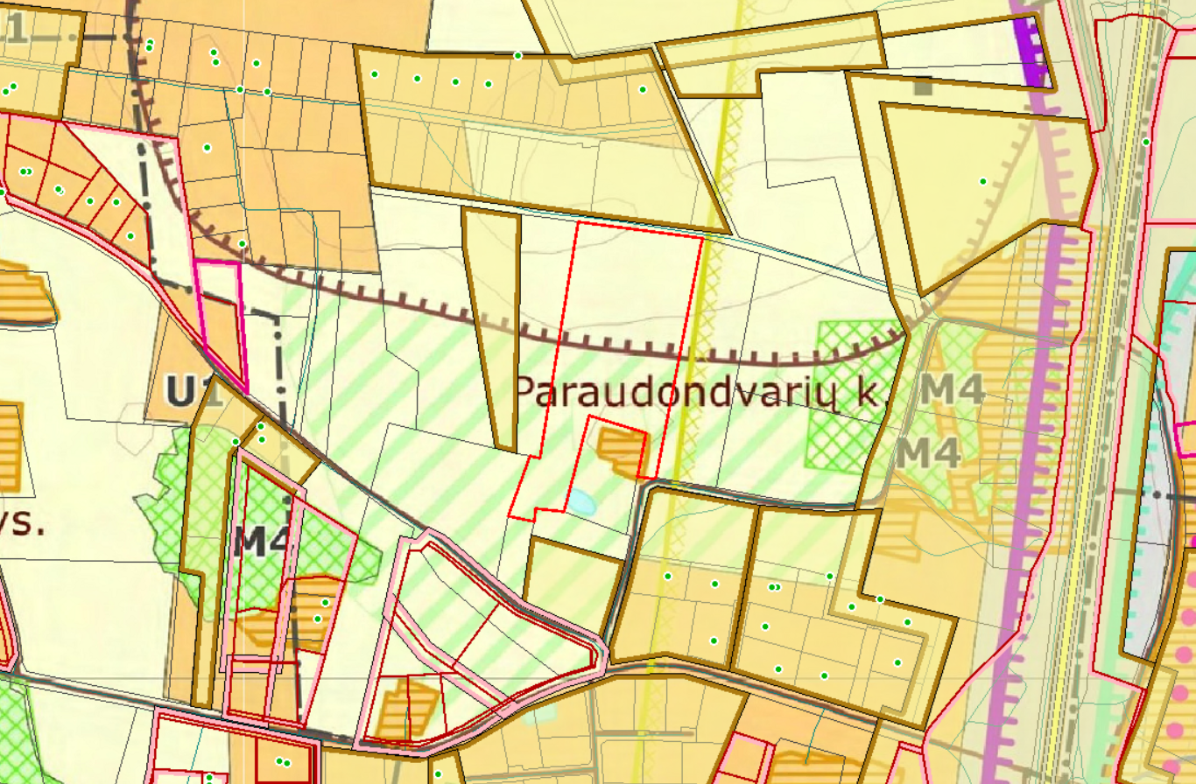
4117/0200:5211